РЕГИОНАЛНИ ЦЕНТАР ЗА ПРОФЕСИОНАЛНИ РАЗВОЈ ЗАПОСЛЕНИХ У ОБРАЗОВАЊУ - НИШ

Поштоване колеге,
У Научном клубу Регионалног центра, за потребе стручног усавршавања наставника хемије основних и средњих школа биће одржано предавање:
ПРОБЛЕМСКА НАСТАВА И РЕШАВАЊЕ ЗАДАТАКА У ХЕМИЈИ
11.03. 2020. у 19:30 часова
Предавање ће одржати проф др Милена Миљковић, редовни професор Природно математичког факултета у Нишу , Департман за хемију
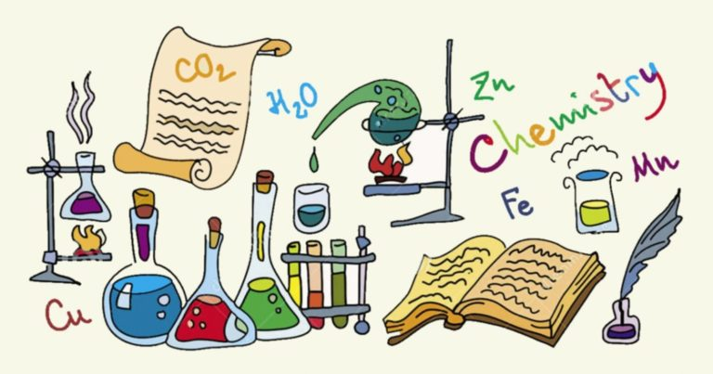
Сви наставници добијају потврду Регионалног центра на 2 сата за учешће
Пријављивање је на пријавном листу РЦ до 10 .03.2020. год. на anjelena@gu.ni.rs или info@rcnis.edu.rs
Улаз је слободан

